DOSSIER TRAVAIL

Sous-épreuve E22 : Préparation d’une intervention

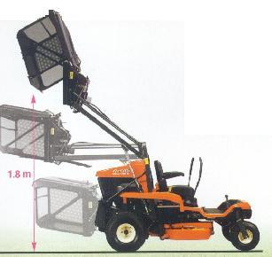

Tondeuse autoportée – GZD 21 – KUBOTA
(Braquage zéro)

Ce dossier comprend 7 pages numérotées ……………….….DT 1/7 à DT 7/7

Toutes les réponses aux questions posées sont à reporter dans ce dossier qui sera obligatoirement rendu, dans son intégralité, en fin d’épreuve.

Report des notes

Question N° | Notes
1.1 | / 2
1.2 | / 2.5
2.1 | / 6
2.2 | / 2
3 | / 4
4 | / 2
5 | / 3
6 | / 6
7 | / 6
8 | / 11.5
9 | / 5
10 | / 3
11 | / 6
12 | / 3
13.1 | / 10
13.2 | / 8

Total : /80

Moyenne : /20

Mise en situation

En fin d’après-midi, vous recevez l’appel téléphonique du responsable des services techniques de la commune de Doudeville. Ce dernier vous explique qu’il n’arrive plus à démarrer la tondeuse autoportée présentée dans le document ressource. Cette commune a acheté cette tondeuse pour assurer l’entretien des pelouses d’un parc floral. Pour accéder à ce parc, le chauffeur doit emprunter les voies communales (chemins).

Avant de répondre aux questions, prenez connaissance du document ressource.

Question N° 1.1 /2

En vous aidant du dossier ressource (DR1/6), expliquez pourquoi le concessionnaire a conseillé l’achat de cette autoportée pour entretenir un parc floral.
____________________________________________________________________________________________________________________________________________________________________________________________________________________________________

Question N° 1.2 /2.5

Dans sa configuration d’origine, cette autoportée est-elle adaptée à l’utilisation dans une commune ?
Que proposeriez-vous au client ?
________________________________________________________________________________________________________________________________________________________

Préparation de l’intervention :

Dans un premier temps, vous demandez à votre client de faire un essai de mise en route en vérifiant que les conditions de démarrage sont réunies.

Question N° 2.1 /6

A partir de vos connaissances personnelles et du document ressource ; renseignez le tableau ci-dessous.

Contacteurs de sécurité | Position 1 | Dans cette position la sécurité est : | Position 2 | Dans cette position la sécurité est : | Pour démarrer cette sécurité doit être :
Siège | Siège occupé | Désactivée | Siège inoccupé | activée | Désactivée

Question N° 2.2 /2

Est-il possible de démarrer le matériel sans que le siège soit occupé (justifiez votre réponse) ?
______________________________________________________________________________________
______________________________________________________________________________________

Cet essai n’est pas concluant !
Le client vous apporte l’autoportée.
Total page : / 12.5

Question N° 3. /4

Complétez l’ordre de réparation ci-dessous.
(Pour les propositions à choix multiples, barrez les mauvaises réponses).

Ordre de réparation

Nom client : _______________________________Prénom : ____________ Tél : __________________

Adresse :___________________ Code postal : __________ Ville : __________________________

Matériel : Tracteur–tondeuse - Micro–tracteur – Tondeuse – Débroussailleuse – Tronçonneuse – Taille-haie
Marque : _________ Type : ________ N° de série : 001K10 Garanti : non – oui Nbre d’heures : _____

Travail demandé : ___________________________________________________________________________________________________________________________________________________________________________________________________________________________________________________________________________

Nombre de déplacements :__________
Mécanicien : Mr Delherbe Client : Commune de Doudeville
Signature : (Ne pas signer votre nom) Signature :
Ets vert espaces

Question N° 4. /2

Pourquoi l’ordre de réparation doit être signé par le client et par un représentant de l’entreprise ?
____________________________________________________________________________________________________________________________________________________________________________________________________________________________________

Après un essai du matériel, vous constatez que le moteur thermique n’est pas lancé en rotation.

Question N° 5. /3

A l’aide d’un multimètre, quel contrôle permet de mettre en évidence un dysfonctionnement du circuit des sécurités de démarrage ?
____________________________________________________________________________________________________________________________________________________________________________________________________________________________________

Vous effectuez ce contrôle. La valeur mesurée est : 0 V.
Total page : / 9

Question N° 6. /6

En vous aidant du document ressource, complétez la légende ci-dessous :
- _____________________ – (2) ________________________– (3) __________________________

(4)____________________– (5) ________________________ – (6) _____________________________

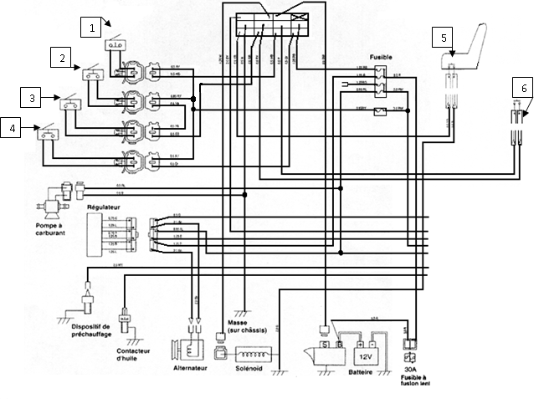

Frontière d’étude

Question N° 7. /6

Identifiez les contrôles à réaliser sur les contacteurs de sécurité. Complétez la feuille de mesures ci-dessous.

Contacteur | Position du sélecteur du multimètre | Grandeur physique mesurée | Valeur attendue contacteur actionné | Valeur attendue contacteur relâché
Siège
Total page : / 12

Vous réalisez les contrôles et constatez :

- que le contacteur de levier d’avancement gauche est défectueux.
- que la sécurité de siège est shuntée.

La tondeuse autoportée a 812 heures d'utilisation. Votre client vous demande de faire l'entretien périodique.
La durite d’alimentation carburant a été changée suite à une panne pendant la campagne

Question N°8. /11.5

Identifiez par une croix les différents points d’entretien à faire et précisez la nature du travail à réaliser.

Huile moteur | X | Remplacer
Filtre à huile moteur
Huile de carter de transmission
Filtre à huile de transmission
Crépine de carter de transmission
Huile de carter de prise de force
Axe de pivot avant
Dispositif de sécurité
Lubrification
Graissage
Huile du boitier de renvoi d’angle
Filtre à air
Etat de la batterie
Courroie de ventilateur
Frein de stationnement
Filtre à carburant
Conduit d’alimentation en carburant
Durite de radiateur (colliers)
Flexibles hydrauliques
Radiateurs
Liquide de refroidissement
Joints à lèvres du boitier renvoi d’angle
Système de carburant
Jauge plastique
Lames
Courroie de tondeuse

Total page : / 11.5

Question N° 9 /5.

A partir des recommandations du constructeur et du document ressource, complétez le tableau ci-dessous.

Huile | Norme ACEA | Norme SAE | Quantité
Moteur

Question N° 10. /3

Donnez la signification de la codification de l’huile moteur suivant la norme SAE

_______________________________________________________________________________________

_______________________________________________________________________________________

Question N° 11. /6

- Lors des dernières vérifications, vous constatez qu’il manque un autocollant de sécurité.
- Indiquez par des flèches l’emplacement où ils doivent être collés sur le matériel.



Emplacement des autocollants sur le matériel.


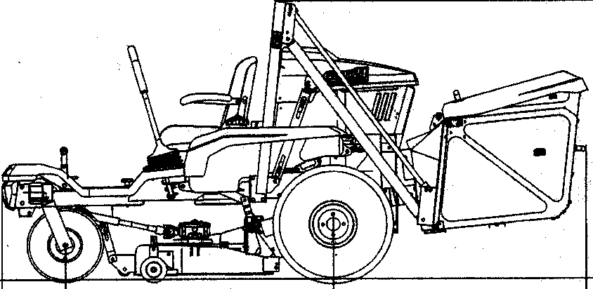

Réservoir
Référence : k5243-7311-1


Référence :k6082-6583-1




Référence : k2011-6581-1



Référence : k3512-4718-1
Référence : k6082-6582-1
Référence : 6c090-4958-2

Total page : / 14

Question N° 12. /3

L’autocollant manquant est celui de la coupe. Indiquez sa référence ci-dessous :
______________________________________________________________________________________

Question N° 13.

Votre intervention est terminée.
Le matériel a été remis en conformité.
Complétez le bon de sorties de pièces de rechange et l’ordre de réparation ci-dessous :

13.1 ______________/10
Bon de sorties (Pièces de rechanges)
Référence | Désignation | Quantité

13.2 ____________________/8
Vous indiquerez les temps de main d’œuvre en base 100 (voir DR).
Interventions réalisées
Mécanicien | Désignation de l’intervention | Qtité de MO (100/H)
Total Main d’oeuvre

Total page : / 21

